חגים ומועדים · כיתה ג' | דף סיכום
יום הזיכרון ליצחק רבין: הידברות ומחלוקת בדרכי שלום
דף סיכום: יום הזיכרון ליצחק רבין והדרך לפתור מחלוקות בשלום
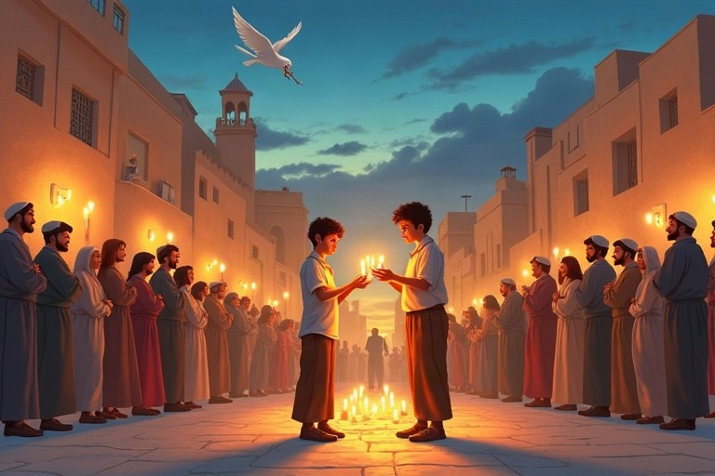
◆ זוכרים
1. יצחק רבין היה ראש ממשלת ישראל.
2. הוא נרצח בסוף עצרת למען השלום.
3. יום הזיכרון: י"ב בחשוון.
◆ מחלוקת בדרכי שלום
כך כן | כך לא
מקשיבים עד הסוף | מפריעים וצועקים
אומרים מה מרגישים | מעליבים ומקללים
מחפשים פתרון יחד | מרביצים או מאיימים

◆ דמוקרטיה
1. כל אחד יכול להביע דעה ולהצביע.
2. הרוב מחליט ומכבד את המיעוט.
3. אין מקום לאלימות.
מקור: «הוי מתלמידיו של אהרן, אוהב שלום ורודף שלום» (אבות א')
זכרו! מותר לא להסכים – אסור לפגוע. מתווכחים במילים, מקשיבים עד הסוף ומחפשים פתרון יחד.
✏️ דוגמה פתורה: נועם ועומר רבים על הנדנדה. פתרון בדרך של הידברות: ___.
1. עוצרים ומקשיבים זה לזה.
2. מחפשים פתרון ששניהם מסכימים עליו.
התשובה: כל אחד מתנדנד חמש דקות בתורו
בודקים את עצמנו – השלימו. היעזרו בדף הסיכום:
א. יום הזיכרון ליצחק רבין חל בי"ב ב__________.
ב. שיחה שבה מקשיבים ומחפשים פתרון יחד נקראת __________.
ג. בדמוקרטיה ה__________ מחליט, ומכבדים גם את מי שחושב אחרת.
ד. «אוהב שלום ו__________ שלום» (אבות א').
תשובות לבדיקה עצמית: א. חשוון · ב. הידברות · ג. רוב · ד. רודף

